MATERIAL

Tisores
Safates
Balances
Pinces
Regle
Fonendoscopi
Lupes binoculars
Maqueta respiració
Fitxes individuals de recollida de dades
Freixures de corder
Esquema mural: inspiració/expiració
Esquema mural: aparell respiratori

GUIÓ DE L’ACTIVITAT

1.- Observació externa de la freixura
- Mirar i tocar els pulmons, adonar-se del seu tacte suau i esponjós.
- La tràquea, formada per cartílags durs per tal d’evitar que s’adhereixin o s’aixafin amb els cops (com les mànegues de plàstic dur).
- Flexibilitat de la tràquea.
- Situació respecte la columna vertebral i l’esòfag, la seva anatomia ve condicionada a la seva situació, és a dir: cartílag dur per la part que està en contacte amb la columna i múscul tou en contacte amb l’esòfag així facilita el pas dels aliments.
- Color, mida i pes dels pulmons.
- Adonar-se del bronquis: ramificació.
- Comprovar la capacitat i el canvi de color dels pulmons del corder, bufant amb un tros de mànega situat al començament de la tràquea.
- Comprovar amb l’ajuda de l’estetoscopi el pas de l’aire cap als pulmons. Escoltar el cor sense respirar i respirant fort (respira, no respiris).
FITXA 1.- veure annex

2.- Observació interna dels seus components:
- Tallar la tràquea fins a trobar els bronquis.
- Triar-ne un i anar-lo seguint fins arribar a trobar els bronquíols.
- Continuarem tallant fins arribar als alvèols, gairebé imperceptibles a ull nu. Si els volem veure agafarem la lupa binocular.

FITXA 2.- veure annex

3.- Comprovar la capacitat pulmonar de cadascú.

FITXA 3.- veure annex

PREGUNTA FINAL
Què passa quan ens ennueguem, quan diem que ens hem equivocat de forat?

És el perill de parlar quan s’està mastegant ja que hi ha una zona (la faringe) en que es creuen les vies respiratòries i les digestives amb una llengüeta: l’epiglotis que tapa la via respiratòria només en el moment de la deglució , per tant, si es parla i es menja a la vegada l’aliment pot anar a la tràquea provocant tos.

La faringe és un conducte que neix en el fons de les fosses nasals i baixa darrera de la boca fins a la laringe i l’esòfag: és per tant, una via comuna per l’entrada d’aire i aliments, per la qual cosa forma part tant de l’aparell respiratori com del digestiu. En el punt d’unió de la faringe i la laringe hi ha un cartílag amb forma de llengüeta, anomenat epiglotis, que en la deglució s’inclina cap a endarrere i obtura l’entrada de les vies aèries.

NOMS DELS MEMBRES DEL GRUP: ...................................................

..........................................................................................................................

FITXA 1

Comprovarem la capacitat, el canvi de color i el pes dels pulmons del corder, bufant amb un tros de mànega situat al començament de la tràquea.

ABANS
COLOR
MIDA
PES

DESPRÉS
COLOR
MIDA
PES

NOMS DELS MEMBRES DEL GRUP: ...................................................

..........................................................................................................................

FITXA 2

Dibuixem a partir de l’observació directa.

Pulmó desinflat
Pulmó inflat
Pulmó disseccionat
FITXA 3

CAPACITAT PULMONAR

Nom | Capacitat d’aire  expulsat.  (bufant fort) | Capacitat d’aire expulsat.  (bufant tal com respirem)

FITXA 4

RITME RESPIRATORI

Quantes vegades respirem?
(només cal controlar-ho en dues persones per grup, pel cap baix)

 | Inspiracions/expiracions | Batecs del cor
En repòs
Després de caminar 1 minut
Després de córrer uns 500 metres.

 | Inspiracions/expiracions | Batecs del cor
En repòs
Després de caminar 1 minut
Després de córrer uns 500 metres.

Escolta el cor d’un company amb l’ajuda d’un estetoscopi.

Ara escolta’l una altra vegada però sense que respiri.

Què sents? ..................................................

Ara imita els metges, diguis al teu company: respira, no respiris...

Quina diferència hi notes?

.......................................................................................................................
LA FARINGE
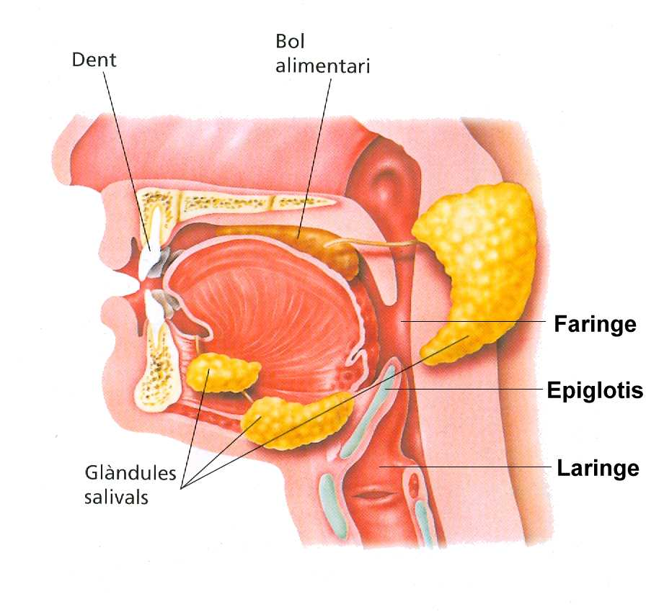

CAPACITAT PULMONAR
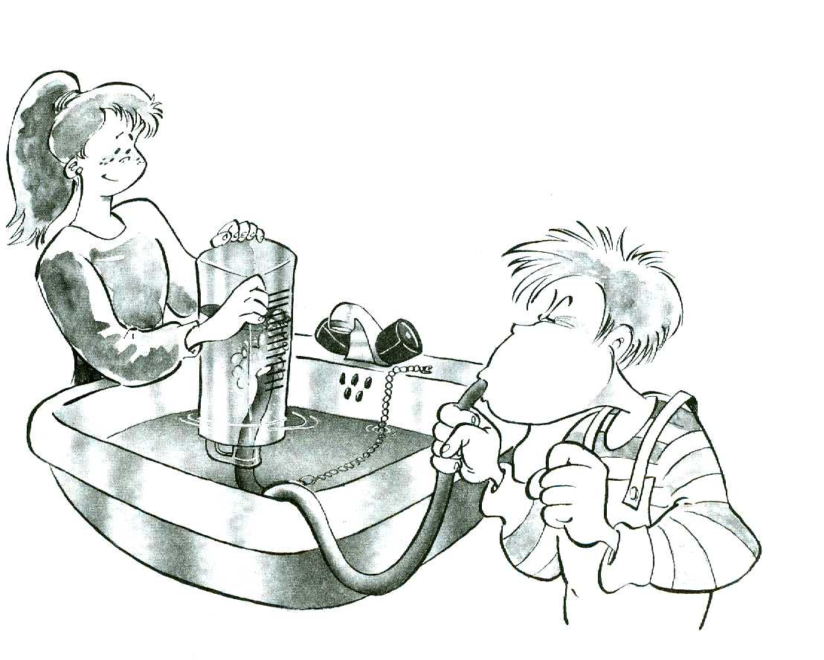

Tub de goma flexible (80 cm x 0,5 o 0,8 de diàmetre).
Cossi o palangana gran.
Garrafa de plàstic de 5l.

Marcarem, tal com indica el dibuix, una escala graduada a la garrafa amb un regle i un retolador de tinta insoluble a l’aigua. Després, amb un vas graduat calcularem quina capacitat té cada “ratlla” de la nostra escala.
Després omplirem la garrafa d’aigua ben bé fins dalt i, tapant-la amb el dit gros, la invertirem fins posar-la cap per avall, amb la boca dins l’aigua del cossi.
Un cop així hi introduirem el tub de la goma (igualment ple d’aigua). Ara, mentre un company aguanta la garrafa en aquesta posició, bufarem pel tub de goma fins a treure tot l’aire possible dels nostres pulmons. L’aire que surt pel tub desocupa una part de l’aigua de la garrafa que ha de sortir-ne, de manera que l’escala graduada ens marcarà l’aire que hem estat capaços d’expulsar.

Aliment analitzat | GLÚCIDS | GREIXOS | AIGUA | PROTEÏNES

